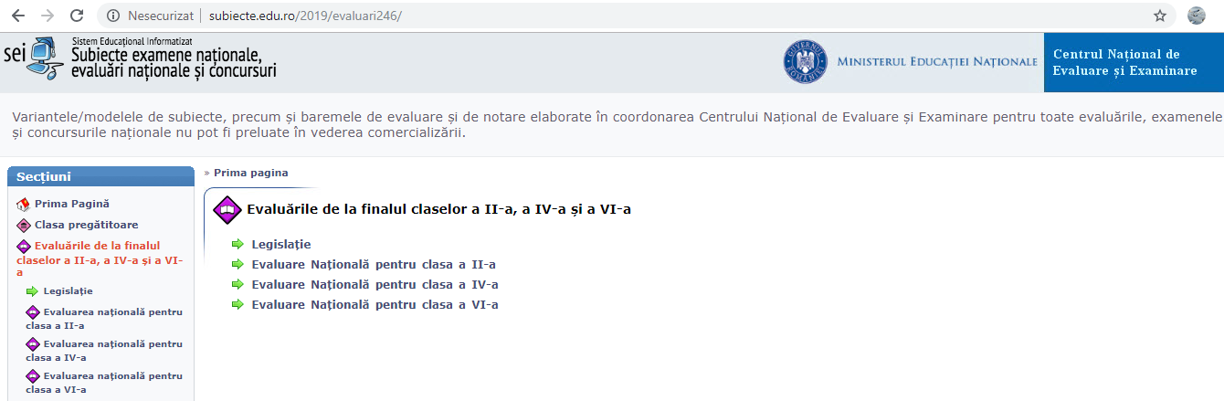
http://subiecte.edu.ro/2019/evaluari246
Succes !
Prof. Cosma Teodora

